**Ο Νότης ο κροκόδειλος θέλει να φάει παγωτό χωνάκι…**

**Μα θα χαλάσουν τα δόντια σου μικρό κροκοδειλάκι!**

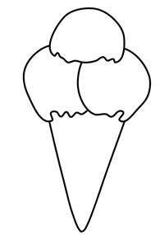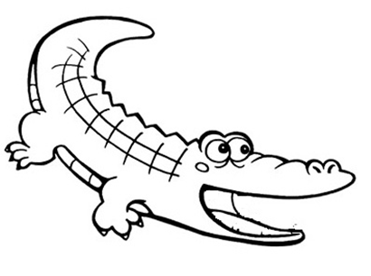

**ν**

**Ν**

**Ν**

**Ν**

**Ν**

**Ν**

**Ν**

**Ν**

**Ν**

**Ν**

**Ν**

**Ν**

**Ν**